**迎风面插件工具使用说明**

**一、原理介绍**

本工具中迎风面的定义是，建筑物表面在和风向的垂直方向面上的投影面积。本文直接使用底部的投影长度和建筑物的高进行代替。

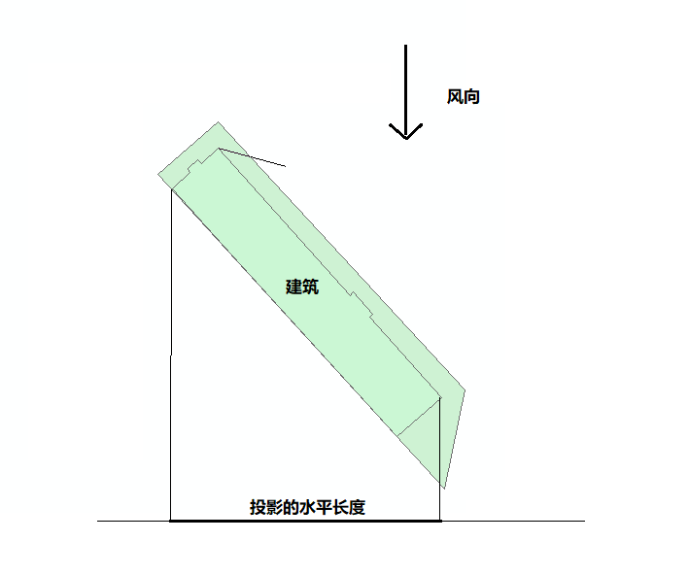

**二、预处理**

迎风面指数是指在某计算单元内，建筑物的迎风面积和计算单位的面积之比。因此需要找到计算单元（可以是小区，街道，宗地等），这里使用规则格网进行。

1、规则格网可以使用渔网工具生成。注意格网为面。格网大小按照研究的需要来确定，一般是100-300米左右。

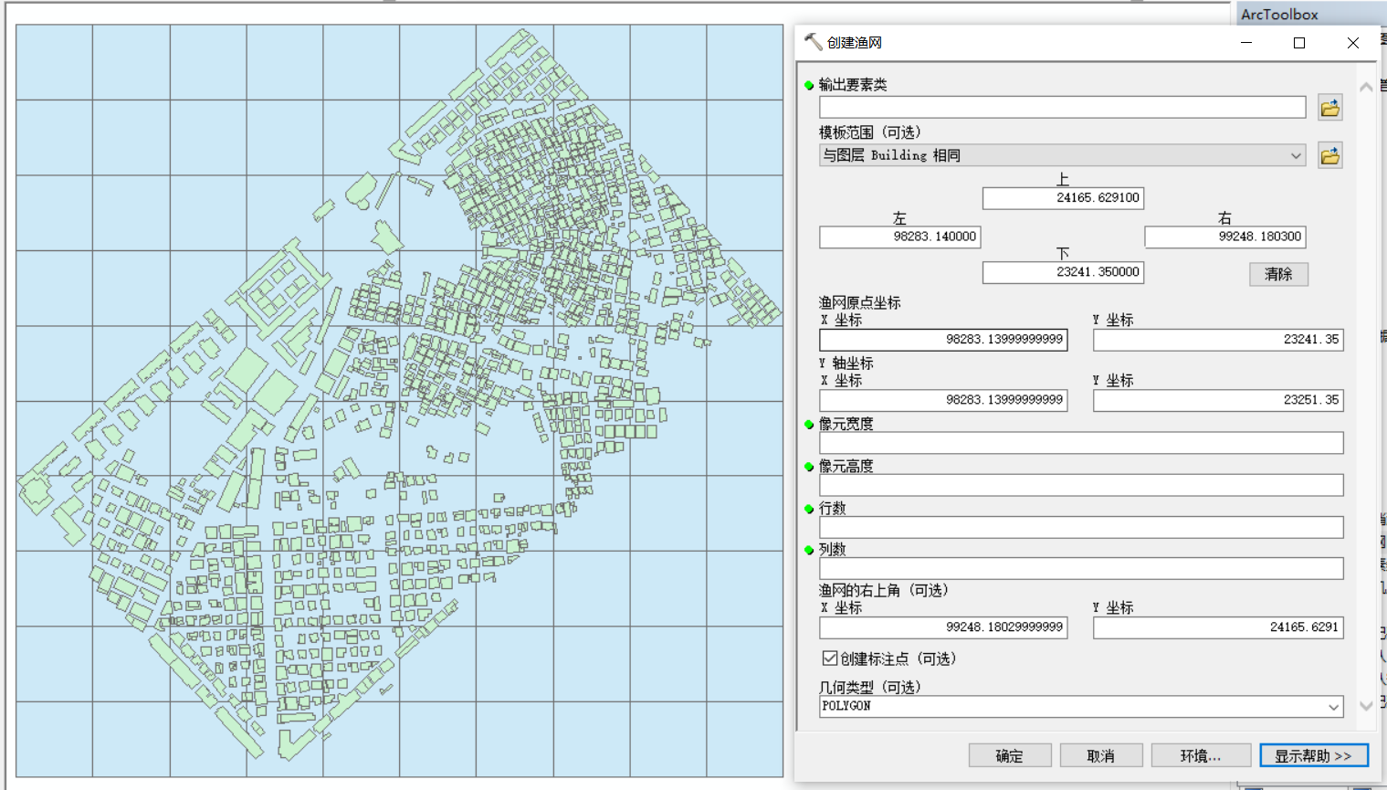

2、构建好之后，【新建】【字符串类型】即【TEXT】的字段，将渔网的ID赋予该字段，主要是为后续的建筑物迎风面积赋值给格网做准备。

3、接下来使用要素转点工具，将建筑物转为点，则点具有建筑物的ID，这时利用点落在那个计算单元（即渔网网格），该点所对应的建筑就属于哪一个网格，建立建筑物和格网之间的联系。这一步主要使用【空间连接】完成，之后可以在建筑物生成的点的属性表中看到计算单元中的新建字段的唯一值。

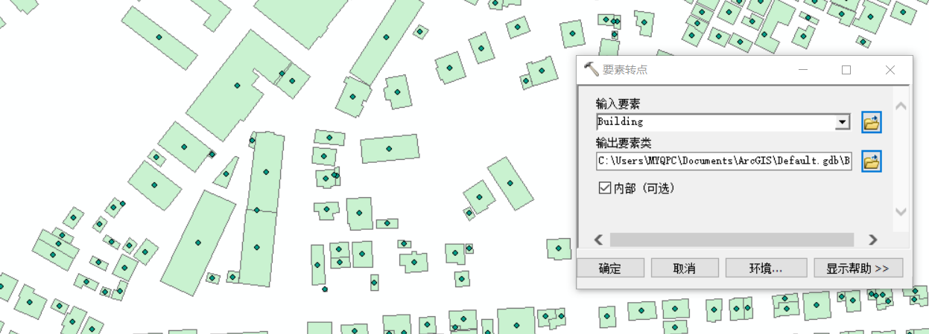

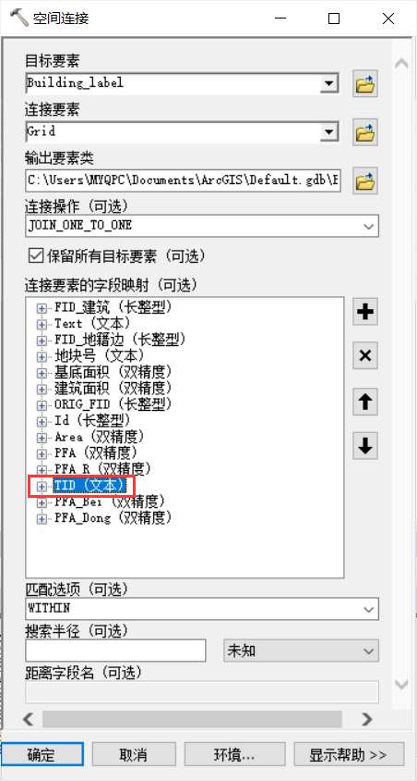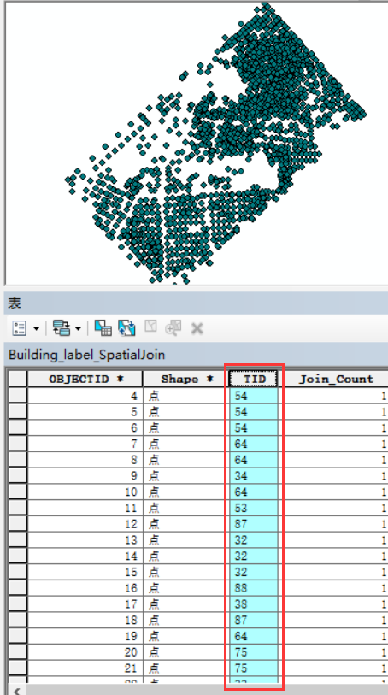

4、把点中的字段连接到建筑物上，就完成了前期工作，此时建筑物上也有了计算单元的唯一值。

**三、迎风面积计算**

插件界面及说明如下：

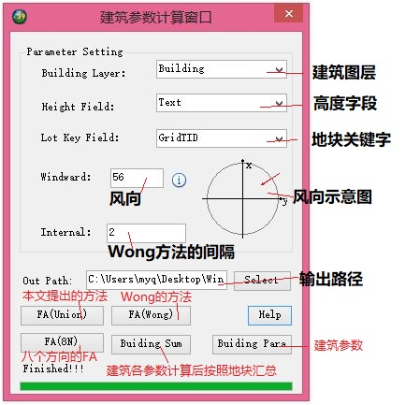

注意：建筑所属的计算单元字段一定是通过前面操作连接到建筑物的字段。

结果用保存为txt格式的文本文件，如下图所示，将其按照地块关键字进行连接。

